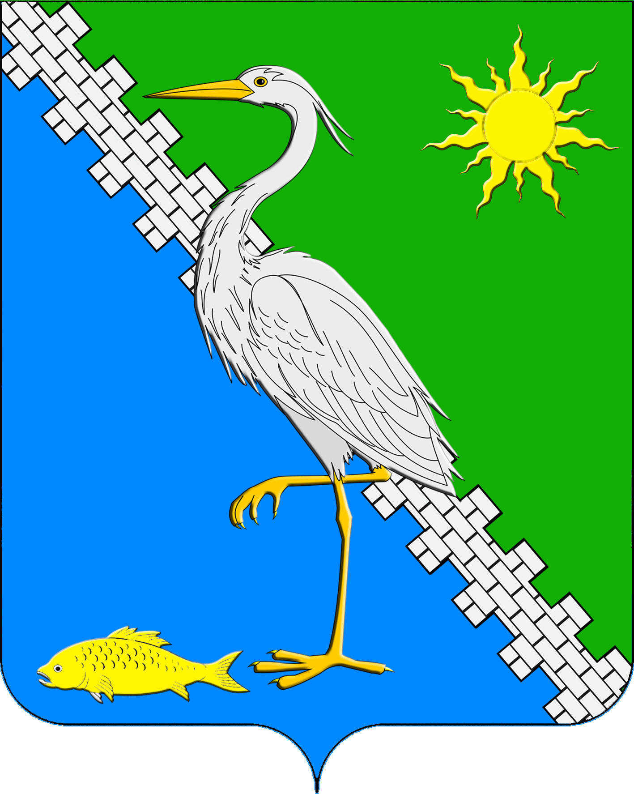

**АДМИНИСТРАЦИЯ ЮЖНОГО СЕЛЬСКОГО ПОСЕЛЕНИЯ КРЫМСКОГО РАЙОНА**

**ПОСТАНОВЛЕНИЕ**

от 19.12.2024 № 167

поселок Южный

# Об утверждении правил определения размера платы

# по соглашению об установлении сервитута в отношении земельных участков, находящихся в муниципальной собственности

# Южного сельского поселения Крымского района

В соответствии с Федеральным законом от 6 октября 2003 г. № 131–ФЗ «Об общих принципах организации местного самоуправления в Российской Федерации»,[подпунктом 3 пункта 2 статьи 39.25](http://municipal.garant.ru/document?id=12024624&sub=39252), статьей 65 Земельного кодекса Российской Федерации от 25 октября 2001 г. № 136-ФЗ, уставом Южного сельского поселения Крымского района, п о с т а н о в л я ю:

1.Утвердить Правила определения размера платы по соглашению об установлении сервитута в отношении земельных участков, находящихся в муниципальной собственности Южного сельского поселения Крымского района (приложение).

2. Ведущему специалисту администрации Южного сельского поселения Крымского района Маркиной О.В официально обнародовать настоящее постановление путем официального опубликования на официальном сайте администрации муниципального образования Крымский район [www.krymsk-region.ru](http://www.krymsk-region.ru), зарегистрированном в качестве средства массовой информации.

3. Постановление вступает в силу после его официального опубликования.

Исполняющий обязанности главы

Южного сельского поселения

Крымского района Е.М.Пазушко

Приложение

к постановлению администрации

Южного сельского поселения

Крымского района

от 19.12.2024 г. № 167

**Правила определения размера платы**

**по соглашению об установлении сервитута в отношении**

**земельных участков, находящихся в муниципальной собственности Южного сельского поселения Крымского района**

1. Настоящие Правила устанавливают порядок определения размера платы по соглашению об установлении сервитута в отношении земельных участков, находящихся в муниципальной собственности Южного сельского поселения Крымского района (далее - земельные участки).

2. Размер платы по соглашению об установлении сервитута определяется на основании кадастровой стоимости земельного участка и рассчитывается как 0,01 процента кадастровой стоимости земельного участка за каждый год срока действия сервитута.

3. Размер платы по соглашению об установлении сервитута, заключенному в отношении земельных участков, находящихся в муниципальной собственности Южного сельского поселения Крымского района и предоставленных в постоянное (бессрочное) пользование либо в пожизненное наследуемое владение, либо в аренду, может быть определен как разница рыночной стоимости указанных прав на земельный участок до и после установления сервитута, которая определяется независимым оценщиком в соответствии с законодательством Российской Федерации об оценочной деятельности.

4. Смена правообладателя земельного участка не является основанием для пересмотра размера платы по соглашению об установлении сервитута, определенного в соответствии с настоящими Правилами.

5. В случае если сервитут устанавливается в отношении части земельного участка, размер платы по соглашению об установлении сервитута определяется пропорционально площади этой части земельного участка в соответствии с настоящими Правилами.

6. Размер платы по соглашению об установлении сервитуту подлежит изменению в срок не позднее 90 календарных дней со дня изменения кадастровой стоимости земельного участка в отношении, которого, либо его части, заключено соглашение об установлении сервитута.

7. Плата по соглашению об установлении сервитута в отношении земельных участков вносится лицом, в интересах которого устанавливается сервитут, путем перечисления денежных средств по реквизитам, указанным в соглашении об установлении сервитута. Срок внесения платы по соглашению об установлении сервитута за период использования земельного участка в текущем году - не позднее 10 октября текущего года.

Исполняющий обязанности главы

Южного сельского поселения

Крымского района Е.М.Пазушко